

Curso Superior de Desenvolvimento de Software Multiplataforma

Anthonny Cocuzza, 3011392413024

Breno Jose Da Silva, 3011392413025

Gabriel Ribeiro Correa, 3011392413032

Herivelton Henrique Gonçalves, 3011392413011

Wendel Augusto Lopes Vasco, 3011392413035

Wesley Fernando Queiroz, 3011392413007

**Projeto Interdisciplinar I**

Engenharia de Software I

Desenvolvimento Web I

Design Digital

**Nome do Projeto**

FaculRide – WI (WORLD INNOVATION)

**Orientadores**

Profª Andreia Santos

Profa Angelina Vitorino de Souza Melaré

Votorantim

Junho, 2024

**Resumo**

O FaculRide surge como uma inovadora plataforma de caronas destinada à comunidade acadêmica, com o nobre objetivo de mitigar a emissão de carbono e facilitar o transporte diário de alunos, professores e funcionários. Este projeto não é apenas um site; é uma iniciativa sustentável que reflete o compromisso ambiental da instituição.

Através do FaculRide, propomos um sistema de compartilhamento de viagens que não só alivia o estresse do trânsito e reduz custos operacionais, mas também promove a interação social e a colaboração dentro do ambiente da faculdade. Com funcionalidades pensadas para a segurança e conveniência dos usuários, como cadastro verificado e um sistema de agendamento flexível, o FaculRide está preparado para se tornar parte essencial da rotina da faculdade.

**Resume Abstract**

FaculRide emerges as an innovative carpooling platform aimed at the academic community, with the noble goal of mitigating carbon emissions and facilitating the daily transportation of students, teachers, and staff. This project is not just a website; it is a sustainable initiative that reflects the environmental commitment of the institution.

Through FaculRide, we propose a ride-sharing system that not only alleviates traffic stress and reduces operational costs, but also promotes social interaction and collaboration within the college environment. With features designed for the safety and convenience of users, such as verified registration and a flexible scheduling system, FaculRide is prepared to become an essential part of the college routine.

**SUMÁRIO**

1. DESCRIÇÃO DO PROJETO 1

1.1. Proposta do Software (Objetivo) 1

1.2. Justificativa 2

1.3. Mapa Mental 3

1.4. Logomarca 3, 4

1.5. Video Pitch 4

1.6. BMC - Business Model Canvas (Modelo de Negócio) 5

2. REQUISITOS DO PROJETO 5

2.1. Levantamento de Requisitos 5

2.2. Requisitos Funcionais 6

2.3. Diagrama de Caso de Uso 6

2.4. Requisitos Não Funcionais 6

3. Protótipo 7

3.1. Protótipo Rascunho 7, 8, 9

3.2. Protótipo Funcional 9, 10, 11

3.3. Tecnologias Utilizadas 11, 12

4. Projeto Final 13

4.1 Interface do Site - explicação 13

4.2 Link do GitHub 13

**LISTA DE FIGURAS**

Figura 1 - Mapa Mental do Site 3

Figuras da Logomarca

Figura 2 - Logo da Consultoria 3

Figura 3 - Logo do Site 4

Figura 4 - Modelo Canvas 5

Figura 5 - Requisitos Funcionais 6

Figura 6 - Diagrama de Caso de Uso 6

Figura 7 - Requisitos Não Funcionais 6

Figuras do Rascunho

Figura 8 - Rascunho da Página Principal 7

Figura 9 - Rascunho da Página de Carona 7

Figura 10 - Rascunho da Página de Cadastro e Login 8

Figuras do Protótipo - Protótipo Funcional (FIGMA)

Figura 12 - Página Principal 9

Figura 13 - Página de Carona 10

Figura 14 - Página de Login 10

Figura 15 - Página de Cadastro 11

Figuras da Interface do Site

Figura 16 – Superior da Página Inicial 13

Figura 17 – Inferior da Página Inicial 13

Figura 18 – Página de Carona 14

Figura 19 – Página de Cadastro 14

Figura 20 – Página de Login 14

Figura 21 – Meio da Página Inicial 15

# DESCRIÇÃO DO PROJETO

## Proposta do Software (Objetivo)

FaculRide é uma plataforma de caronas online projetada para a comunidade acadêmica. O software facilita o compartilhamento de viagens entre estudantes, professores e funcionários, promovendo uma solução de transporte mais sustentável e eficiente.

O principal objetivo do FaculRide é reduzir a emissão de carbono e facilitar o transporte diário dos membros da comunidade acadêmica. Além disso, busca promover a interação social e a colaboração dentro do ambiente universitário.

O problema que o FaculRide visa resolver é a dificuldade e o alto custo do transporte diário para a faculdade, bem como a contribuição para a emissão de carbono devido ao uso excessivo de veículos individuais.

O público-alvo do FaculRide são estudantes, professores e funcionários de instituições acadêmicas que necessitam de uma solução de transporte diário mais eficiente e sustentável.

 O FaculRide abrange principalmente o Objetivo de Desenvolvimento Sustentável (ODS) 13 - Ação Contra a Mudança Global do Clima, ao promover a redução da emissão de carbono. Também contribui para o ODS 11 - Cidades e Comunidades Sustentáveis, ao facilitar o transporte sustentável.

Por enquanto o uso do FaculRide é restrito à comunidade acadêmica. Além disso, todos os usuários devem passar por um processo de verificação para garantir a segurança de todos os envolvidos. O software também depende da disposição e cooperação dos usuários para compartilhar suas viagens.

## Justificativa

A ideia de desenvolver um site de caronas surgiu da necessidade de oferecer uma solução sustentável e eficiente para o transporte diário de alunos e professores. Observando os desafios enfrentados pela comunidade acadêmica, como a dificuldade de acesso a transportes públicos confiáveis, o custo elevado do transporte individual e o impacto ambiental significativo causado pela emissão de carbono dos veículos, percebeu-se uma oportunidade de criar uma plataforma que pudesse atender a essas necessidades.

Principais problemas que o site visa resolver:

- Emissão de Carbono: Com a partilha de caronas, o número de carros nas estradas diminui, o que contribui diretamente para a redução da pegada de carbono.

- Custos de Transporte: Ao dividir as despesas de viagem, alunos e professores podem economizar significativamente em comparação com o uso de veículos particulares ou transportes públicos.

- Acesso ao Transporte: O site facilitará o encontro entre motoristas e passageiros, melhorando o acesso ao transporte para locais menos atendidos por opções tradicionais.

- Congestionamento: Menos carros nas estradas também significa menos tráfego, o que pode resultar em viagens mais rápidas e menos estressantes.

Desenvolver esse site é fundamental não apenas para proporcionar benefícios econômicos e de conveniência para os usuários, mas também para promover uma mudança positiva no comportamento de transporte, incentivando práticas mais sustentáveis e responsáveis. Além disso, a plataforma pode servir como um modelo para outras instituições e comunidades que buscam soluções semelhantes, ampliando seu impacto positivo na sociedade e no meio ambiente.

## Mapa Mental

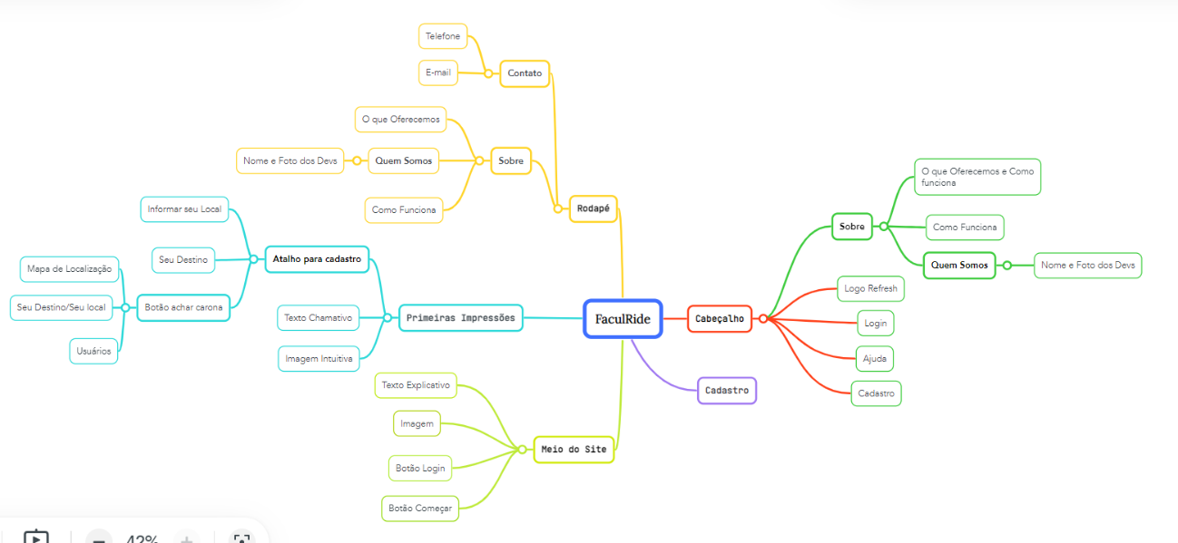

## Logomarca

# WI (WORLD INNOVATION)



# FACULRIDE



## Video Pitch

<https://www.youtube.com/watch?v=oduoZefhUvg>

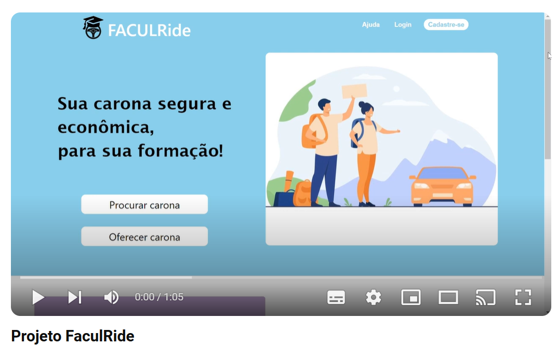

## BMC - Business Model Canvas (Modelo de Negócio)

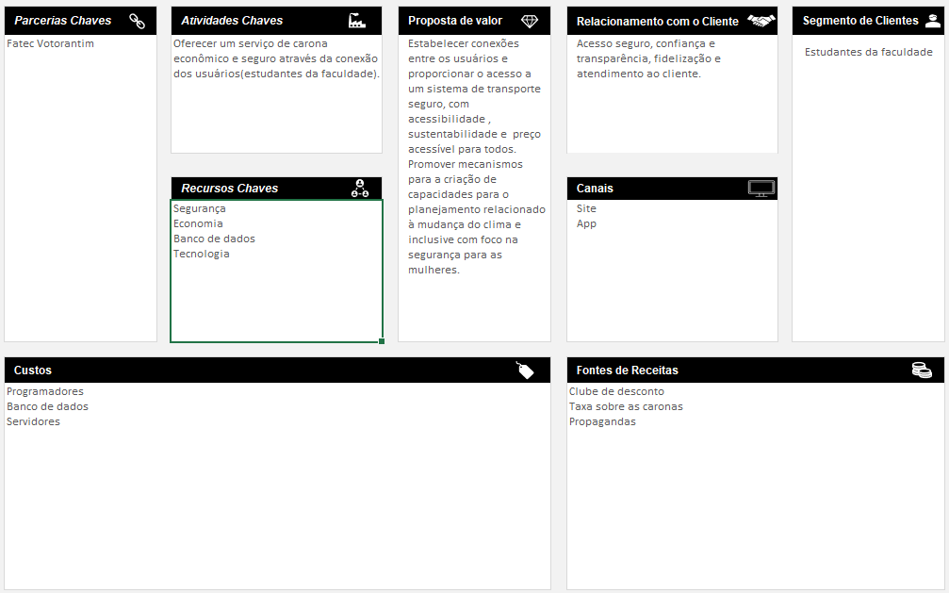

# REQUISITOS DO PROJETO

## Levantamento de Requisitos

Para o levantamento dos requisitos do nosso projeto de um site de caronas para a faculdade, adotamos uma abordagem multifacetada. Inicialmente, realizamos várias reuniões internas com a equipe do projeto. Essas interações nos proporcionaram uma compreensão profunda das necessidades e desafios que esperamos atender e superar com o nosso serviço de caronas. As informações coletadas durante essas reuniões foram cruciais para a definição dos requisitos do nosso sistema.

Paralelamente, conduzimos uma extensa pesquisa de mercado. Examinamos diversos sites de caronas e sites de viagens para entender as funcionalidades que eles oferecem e como atendem às necessidades dos seus usuários. Essa análise nos permitiu identificar as melhores práticas do setor e definir um conjunto de funcionalidades que nosso sistema deveria oferecer.

## Requisitos Funcionais

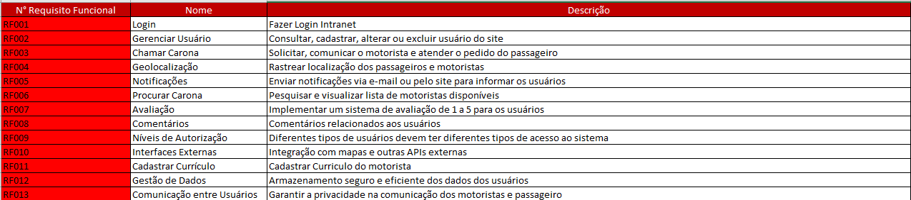

## Diagrama de Caso de Uso

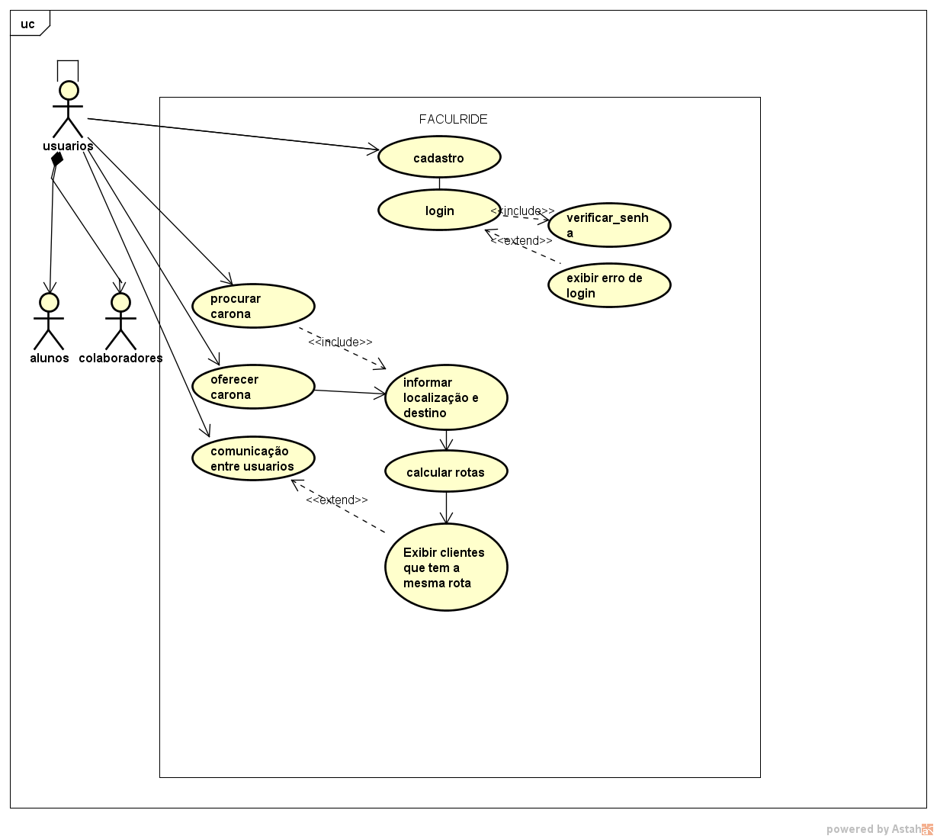

## Requisitos Não Funcionais

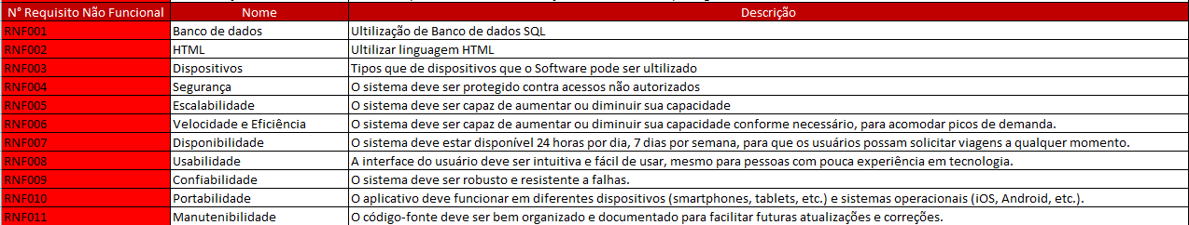

# Protótipo

## Protótipo Rascunho

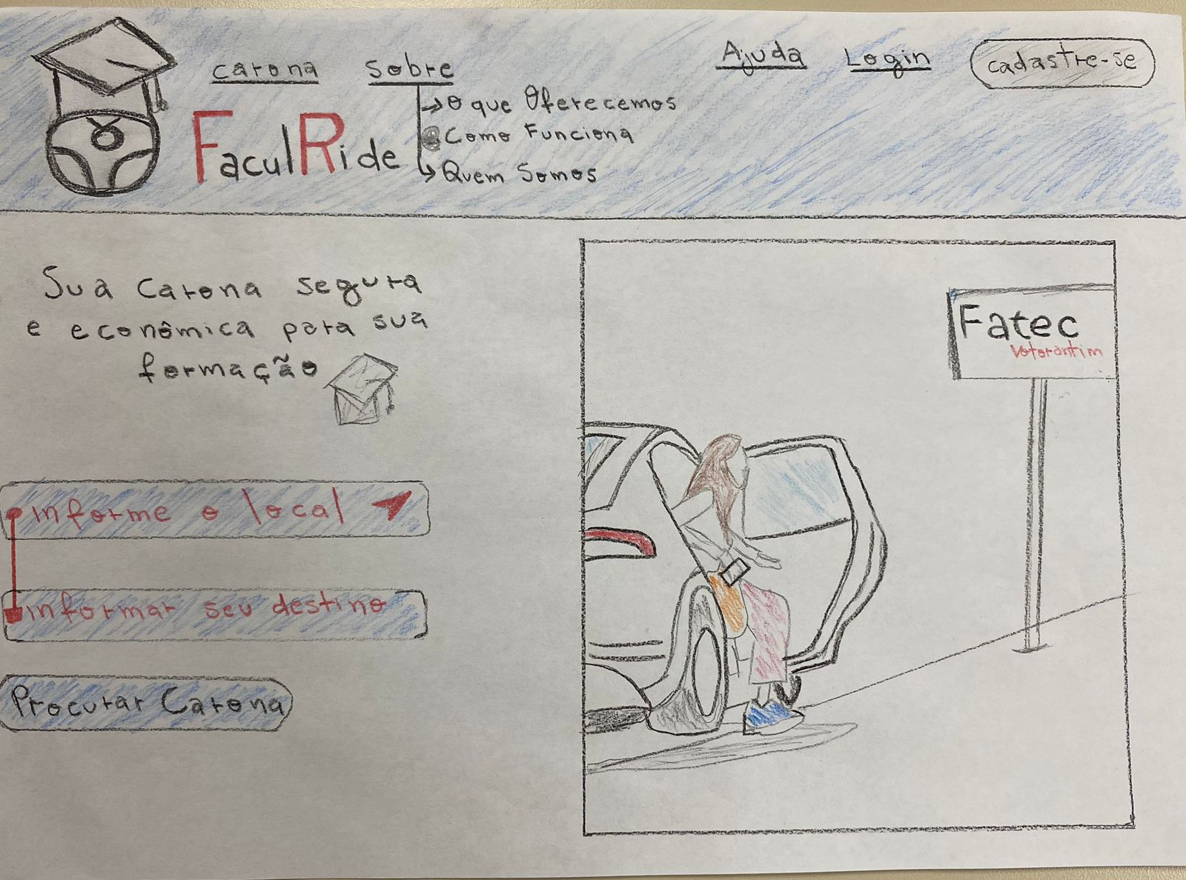

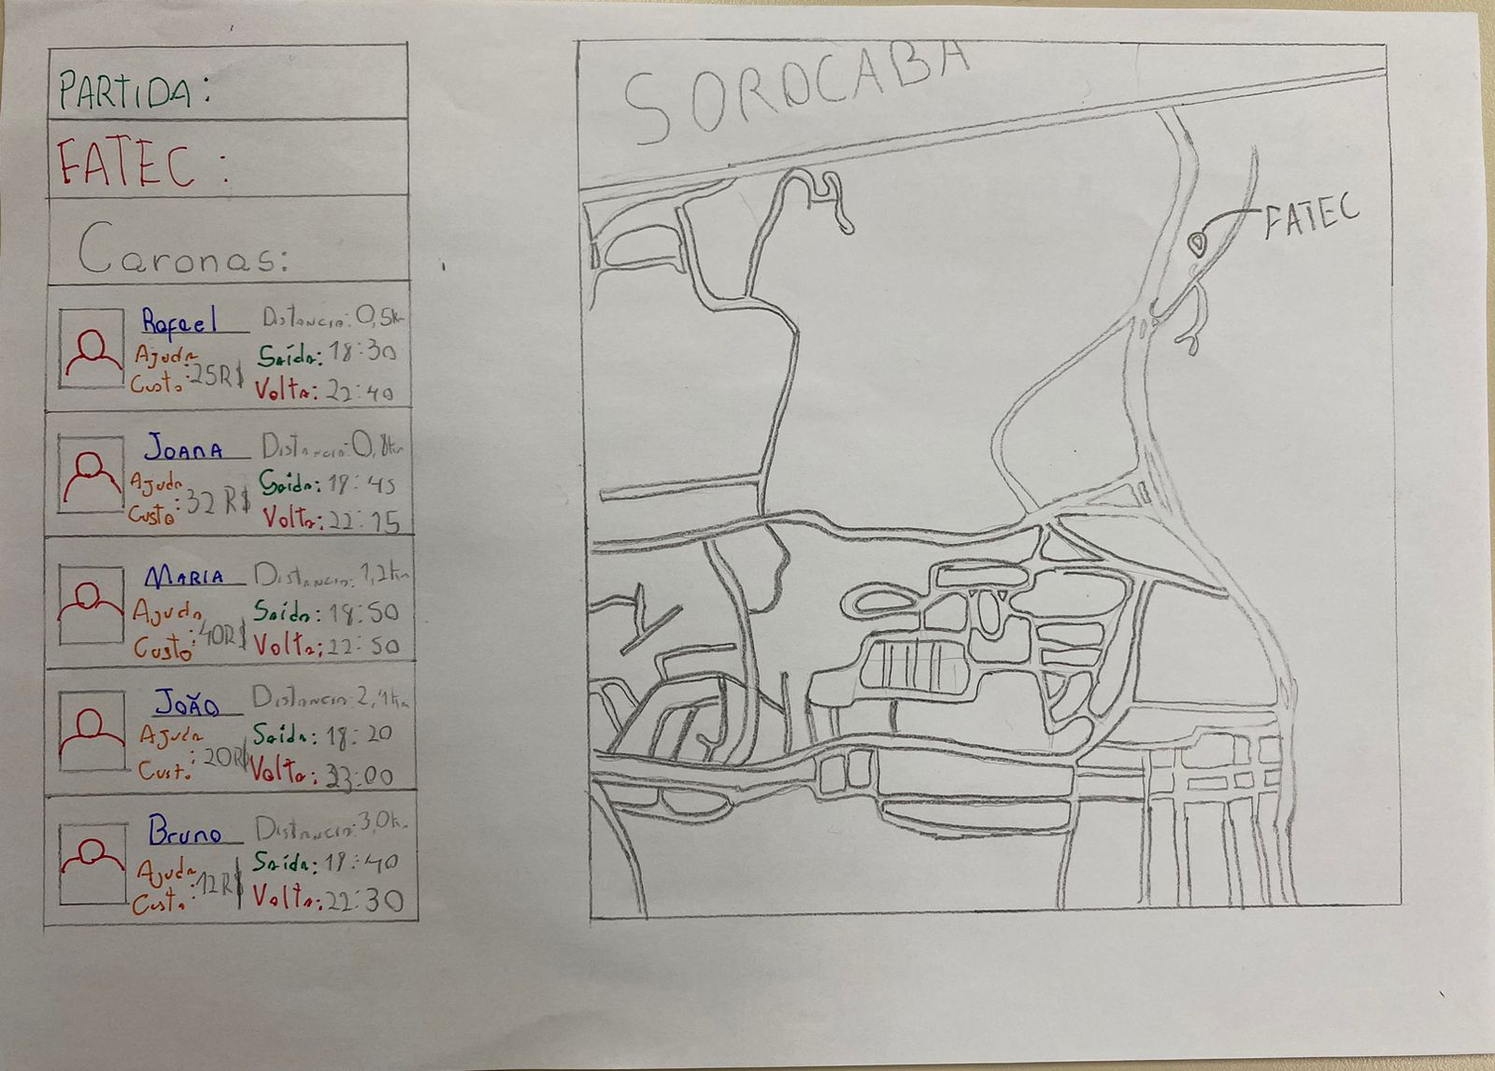Aqui podemos ver a primeira página do site onde o usuário terá fácil acesso ao seu login e um botão intuitivo para chamar a sua carona, juntamente do acesso por botões a todas as página do site.

Aqui o usuário poderá ver informações como por exemplo: motoristas disponíveis, horários que estão disponíveis, onde se localizam, e ajuda de custo. O usuário também poderá ver no mapa para mais fácil visualização, e também confirmação de seu local e destino, caso seja necessário que ele modifique.

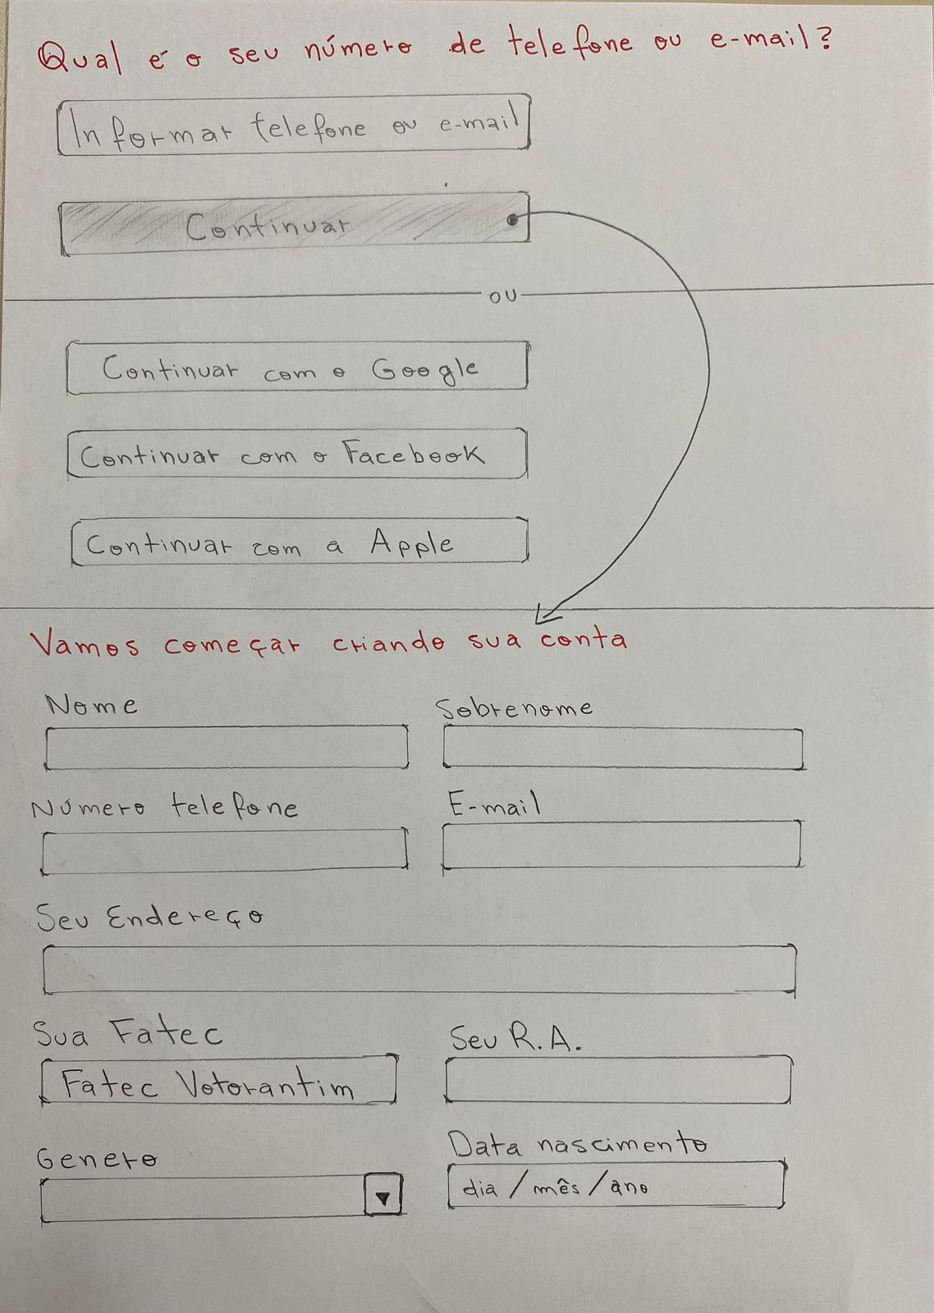

Esta é a pagina de login e pagina de cadastro, com o login o usuário poderá realizá-lo facilmente utilizando e-mail ou telefone cadastrados, ou se preferir usando logins externos.

Já na parte de cadastro o usuário terá que realizar um formulário com informações obrigatórias e, não obrigatórias, como por exemplo e-mail, telefone, nome e etc.

## Protótipo Funcional

Acesso: [FaculRIde – Figma](https://www.figma.com/design/b3tUX5DmtHF8A2WjqD6oJu/FaculRIde?node-id=0-1&t=uBLlZawzzaQy5e00-0)

|  |  |
| --- | --- |
|  | No nosso primeiro  protótipo funcional,  concretizamos nossa  identidade visual,  o FaculRide tem como  objetivo ajudar na  locomoção e reduzir  a emissão de carbono,  então tentamos transmitir  isso no site, através de cores mais frias e design um pouco mais limpo e  minimalista.  Nessa primeira página do site, colocamos um texto sobre o site, para que o usuário possa estar mais familiarizado com a ideia do site, tentamos também deixar o site mais  Interativo possível, com apenas botões que levem o usuário para o seu login ou cadastro, ou direto para as caronas. |

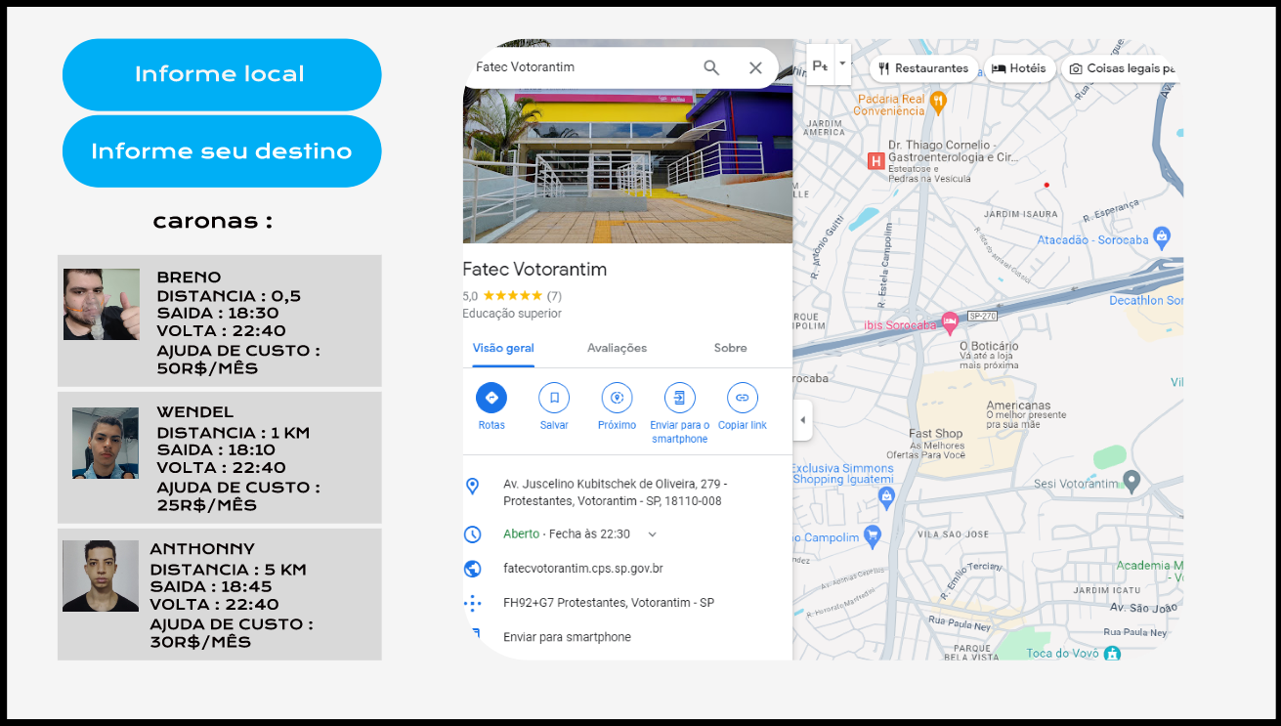

Na página onde o usuário poderá escolher a sua carona, colocamos novamente o botão para escolha de local de embarque e destino para que assim o usuário, caso necessário, modifique-a.

Para a escolha de caronas, antes o usuário poderá contar com um mapa mostrando as distancia entre ele e os motoristas, para mais fácil visualização, e poderá ver informação como: nome, distancia, horário de saída e volta, uma foto de identificação do motorista e por opção do motorista, ajuda de custo.

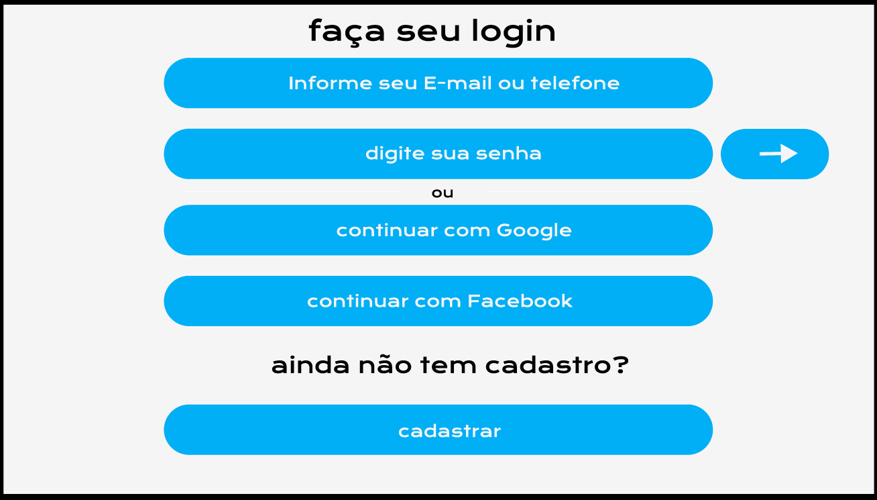

Para o login o usuário poderá contar com: login feito através de cadastro pelo nosso site, através de e-mail ou telefone verificados e senha escolhida pelo próprio usuário, ou se preferível login automático feito por sites terceiros.

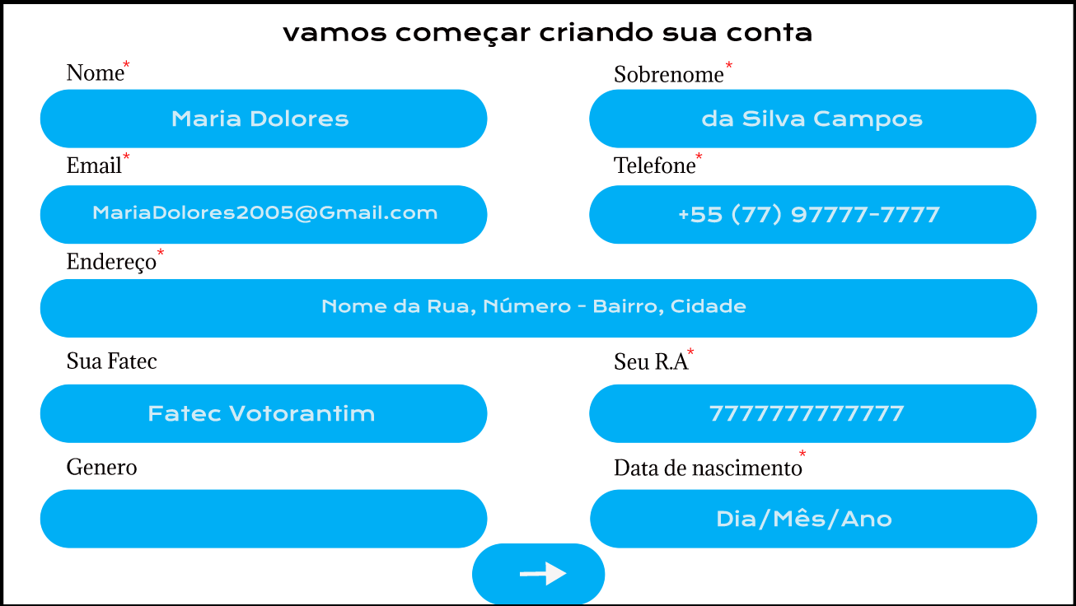

Já no cadastro do usuário ele terá que responder algumas perguntas e passar por uma verificação de e-mail, número e RA, para melhor segurança de nossos usuários, após todos os dados serem devidamente preenchidos e verificados, o usuário então poderá entrar no nosso site e chamar as caronas desejadas.

## Tecnologias Utilizadas

**HTML 5 (Hypertext Markup Language)[1]:**

O HTML é a linguagem de marcação usada para estruturar o conteúdo das páginas da web.Ele define os elementos como cabeçalhos, parágrafos, imagens, links e formulários e será a base do nosso site para criar a estrutura da página.

**CSS 3 (Cascading Style Sheets)[2]:**

O CSS é usado para estilizar e formatar o layout das páginas da web.Ele controla a aparência dos elementos HTML, como cores, fontes, margens e tamanhos.

**JavaScript[3]:**

O JavaScript é uma linguagem de programação usada para adicionar interatividade às páginas da web.Ele permite criar funcionalidades dinâmicas, como validação de formulários, animações e atualizações em tempo real.

**Bootstrap[4]:**

O Bootstrap é um framework CSS que facilita o desenvolvimento responsivo e estilizado.Ele fornece componentes prontos, como botões, menus, formulários e grids.Ele sera utilizado para criar design consistente para diferentes dispositivos.

**Visual Studio Code[5]:**

O Visual Studio Code é um editor de código gratuito e poderoso.Ele oferece recursos como realce de sintaxe, depuração, extensões e integração com Git.Usando ele todo o site será programado.

**API OpenLayers[6]:**

O OpenLayers é uma biblioteca JavaScript para integração de mapas e localização.Permite exibir mapas interativos, marcadores e camadas geoespaciais.Sera usado no site para que o usuário consiga visualizar melhor sua localidade, destino e caronas proximas.

# Projeto Final

## Interface do Site – explicação

Na primeira página do site podemos ver algumas diferenças do protótipo feito no Figma, principalmente no design, se tornando mais minimalista na versão final.A ideia de fazer um site com poucos elementos na tela para mais fácil utilização do usuário segue fielmente.



Na parte superior do site vemos 3 botões mais importantes, o de login, de cadastro e de ajuda, logo ao lado da logo e nome do site.Ao apertar o botão de ajuda o usurário será redirecionado para o fim da página, onde poderá encontrar e-mail e número de contato, também poderá encontrar ao final da página novamente os botões de login e cadastro, como também um botão para a página de desenvolvedores.



Mas abaixo na página principal podemos ver os botões de procurar carona e oferecer carona, caso o usuário não esteja logado será redirecionado para a pagina de login, caso não tenha login poderá fazer o cadastro.Se o usuário estiver logado ele será redirecionado para uma página onde encontrara caronas disponíveis por perto.Nessa página o usuário poderá contar com um mapa mostrando seu destino e endereço e também informações dos motoristas.

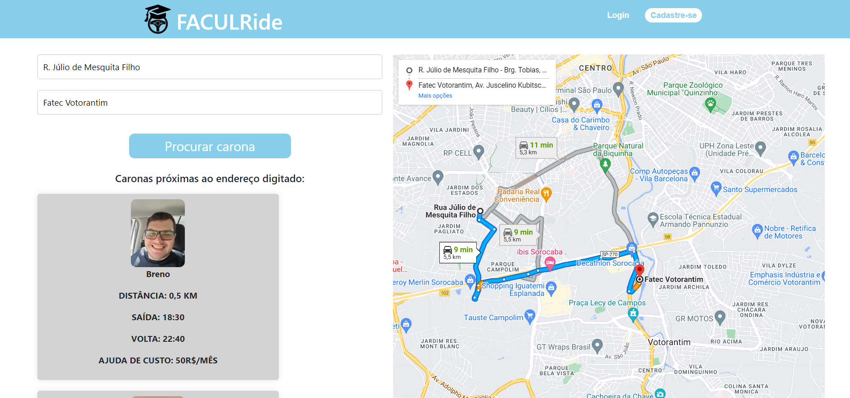

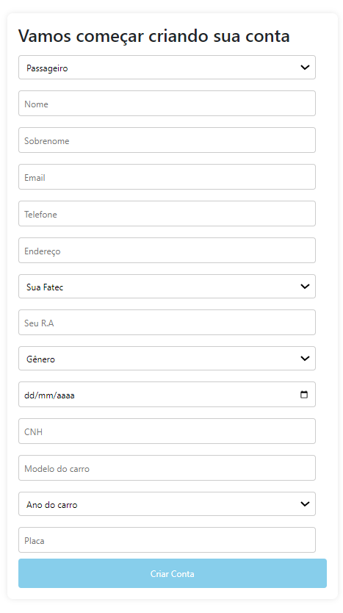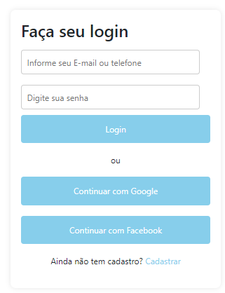

Mais abaixo na página principal o usuário terá um texto informativo do site e os botões de login e cadastro novamente.Após isso o usurário chegaria no final da página.

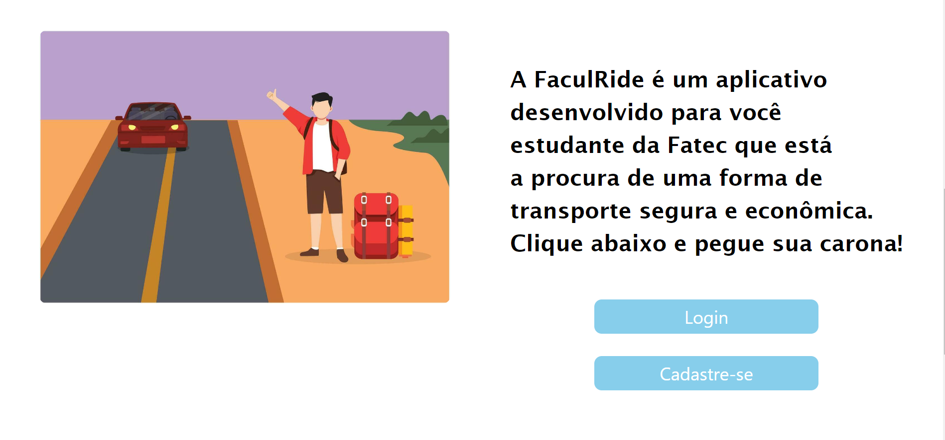

## Link do GitHub

https://github.com/Anthonny6677/Projeto-PI---WI

1. Conforme disponível em: < <http://www.w3.org/html/> >. Acesso em: 15 jul. 2024.
2. Conforme disponível em: < <https://www.w3.org/Style/CSS/Overview.en.html> >. Acesso em: 15 jul. 2024.
3. Conforme disponível em: < <https://developer.mozilla.org/pt-BR/docs/Web/JavaScript> >. Acesso em: 15 jul. 2024.
4. Conforme disponível em: < <https://getbootstrap.com/> >. Acesso em: 15 jul. 2024.
5. Conforme disponível em: < <https://code.visualstudio.com/> >. Acesso em: 15 jul. 2024.
6. Conforme disponível em: < <https://openlayers.org/> >. Acesso em: 15 jul. 2024.